CEMP – Centro Educacional Marapendi


Nome: ______________________________________________ Data: / /2026
Professor(a): PEDRO HENRIQUE 8 º Ano do Ensino Fundamental II Turma: _____
QUESTIONÁRIO DE GEOGRAFIA UNI. 2 CAP. 1 - 1º TRIMESTRE

- Defina o significado de “Região” e explique qual é a importância da regionalização mundial.

________________________________________________________________________________________________________________________________________________________________________________________________________________________________________________________________________________________________________________________________________________________________

- Defina e diferencie os países de primeiro, segundo e terceiro mundo, fornecendo exemplos par cada um.
3- Explique por que a regionalização dos países em ‘Norte’ e ‘Sul’ não está relacionada apenas à sua posição geográfica.

__________________________________________________________________________________________________________________________________________________________________________

Primeiro Mundo | Segundo Mundo | Terceiro Mundo
4- Diferencie países subdesenvolvidos pobres e emergentes, apresentando características de cada grupo e um exemplo.

________________________________________________________________________________________________________________________________________________________________________________________________________________________________________________________________________________________________________________________________________________________________

5- Defina e diferencie os países desenvolvidos, em desenvolvimento e em transição, fornecendo exemplos para cada um.

Primeiro Mundo | Segundo Mundo | Terceiro Mundo

6- Observe o mapa e, em seguida, marque V (verdadeiro) ou F (falso) nas afirmativas a seguir.
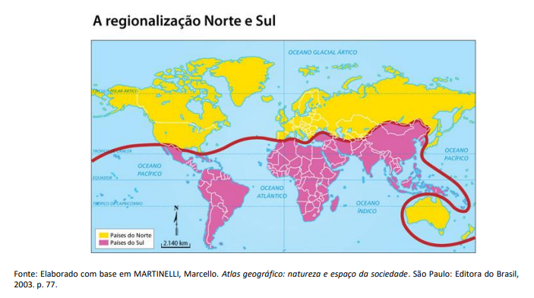

( ) A divisão entre países do Norte e países do Sul considera as condições socioeconômicas dos países.
( ) A regionalização Norte-Sul é pouco precisa, já que há muitas diferenças econômicas e sociais entre os países de cada grupo.
( ) A regionalização Norte-Sul foi feita com base na posição geográfica dos países em relação à Linha do Equador.
( ) De forma geral, nos países do Norte os indicadores de desenvolvimento são elevados, enquanto nos países do Sul eles são baixos.
( ) A regionalização Norte-Sul foi muito usada no período da Guerra Fria, quando as diferenças econômicas e sociais entre países ricos e pobres tornaram-se mais evidentes

